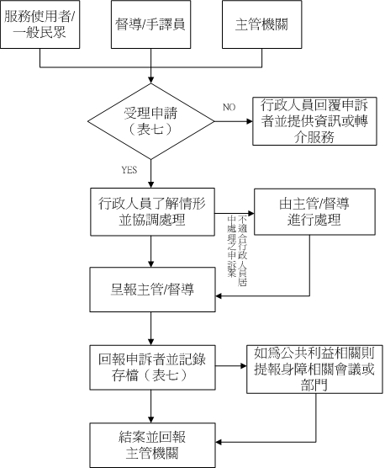
手語翻譯服務申訴處理流程

